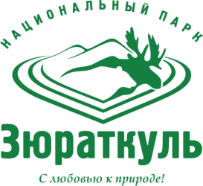
АНКЕТА
регистрации маршрутов на хребет Нургуш

О руководителе
ФИО руководителя группы
Город
Контактный телефон
Опыт проводника и знание данного маршрута
О группе
Количество человек в группе
(ФИО, возраст)
Есть ли у членов группы медицинские противопоказания
О маршруте
5. Дата и время выхода на маршрут
6. Место отправления
7. Время и место прибытия с маршрута

Руководитель туристической группы несет ответственность за всех членов группы и за их действия на маршруте.

С правилами посещения маршрута ознакомлен (подпись)_________________
Ф.И.О______________________
Дата________________________
___ ___ ___ ___ ___ ___ ___ ___ ___ ___ ___ ___ ___ ___ ___ ___ ___ ___ ___ ___ ___ ___ __
Правила посещения маршрута до хребта Нургуш:
1. Строго пешее посещение (квадроциклы, любой транспорт запрещены). Доехать можно только до кордона «У трех вершин» на автомобиле.
2. Запрещено рвать любые растения, ломать ветви деревьев. И особенно бросать мусор на природе. Контейнеры есть на кордоне.
3. Запрещено разводить огонь и костры на протяжении всего маршрута и на вершине. Специально-оборудованные костровища есть на кордоне.
4. Запрещено останавливаться с палатками на вершине и у подножья хребта. С палатками можно остановиться на отдых на кордоне «У трех вершин».

Необходимо направить соответствующие сведения по адресу:
zuratkul-park@yandex.ru не позднее, чем за одну неделю выхода на маршрут!

Все вопросы можно уточнить в отделе туризма:
8-902-897-25-77, 8-351-61-5-50-41.

Маршрут зарегистрирован 2021
(дата)

